FASES REQUERIMIENTO DE SOFTWARE

1. DESCRIPCION GENERAL DEL REQUERIMIENTO 2
2. FASE DE FORMALIZACIÓN 3
3. ANALISIS DE REQUISITOS Y REQUERIMIENTOS 4
5. LEVANTAMIENTO DEL REQUERIMIENTO DETALLADO 8
6. DISEÑO DE LA ARQUITECTURA DE SOLUCION 10

DESCRIPCION GENERAL DEL REQUERIMIENTO

PROYECTO | Pagina Web
Nombre Requerimiento: | Abogabot
Fecha Solicitud: | 23/02//2022
Responsable(s) Solicitud: | Carlos Buendia
Dependencia(s) Solicitante: | Despacho
Responsable Funcional designado por el equipo de desarrollo de software: | Carlos.

FASE DE FORMALIZACIÓN

Descripción de la Solicitud
Usuario Solicitante
- Es un despacho de abogados que quiere automatizar las demandas de sus clientes, esto lo harán a traves de una página web llenando un formulario.
- Al momento de llenar el formulario se manda al proceso de pago para finalizar la transacción.
- Para dar seguimiento a su demanda, el cliente crea una cuenta en la plataforma y verá el seguimiento de cada una de las actualizaciones del proceso legal.
- El administrador del sitio recibe la notificación de una nueva demanda y con los datos llenados del formulario se crea automáticamente el documento legal en formato word para empezar el proceso.
- El administrador recibe el pago y debe de ser capaz de verlo en un dashboard para ver la cantidad de ingresos recibidos.
- El administrador actualiza el proceso de la demanda y agrega comentarios en cada paso del proceso.
- Al usuario le llegan correos de notificación para saber el avance de su proceso.
- La página debe de ser responsive para poderla ver desde el celular.
- La preferncia de colores del cliente es azul marino y blanco, pero acepta propuestas.

Líder Funcional
Una pagina web funcional en browsers de celular.
Que los usuarios puedan generar una cuenta de usuario dentro de la platafora.
Automatizar el proceso de recepción de denuncias para los usuarios.
Generar un archivo plantilla para generar la demanda automáticamente.
Automatizar el proceso de pago.
Generar automáticamente un balance de ingresos y un listado de los pagos realizados.
Una plataforma para poder dar seguimiento de la demanda presentada con comentarios de parte de los abogados a cargo.
Que el usuario sea notificado cada que se actualiza su demanda.
Tener preferencia en el diseño por los colores azul marino y blanco.

FIRMAS DE ACEPTACIÓN:

________________________________ _______________________________
Nombre Responsable Solicitud Nombre Líder OTI
Dependencia Solicitante Oficina Tecnologías de la Información

ANALISIS DE REQUISITOS Y REQUERIMIENTOS

Fecha Inicio | DD/MM//AAAA |  | Fecha Final | DD/MM//AAAA
Modelamiento de Negocio
Este es un diagrama del flujo de trabajo que la pagina pretende remplazar

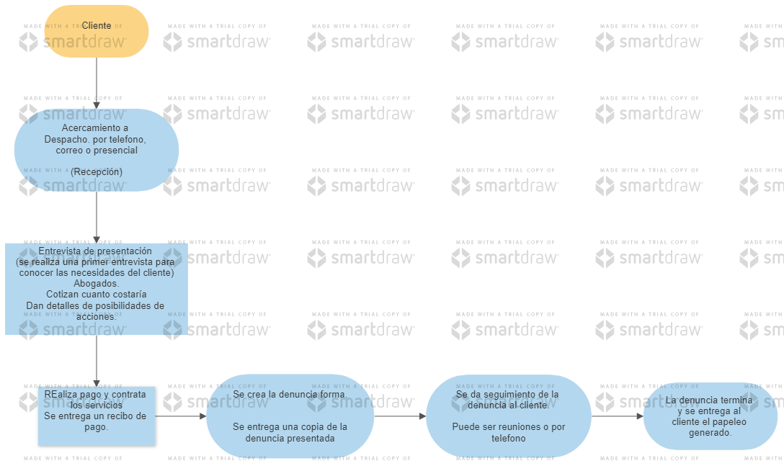
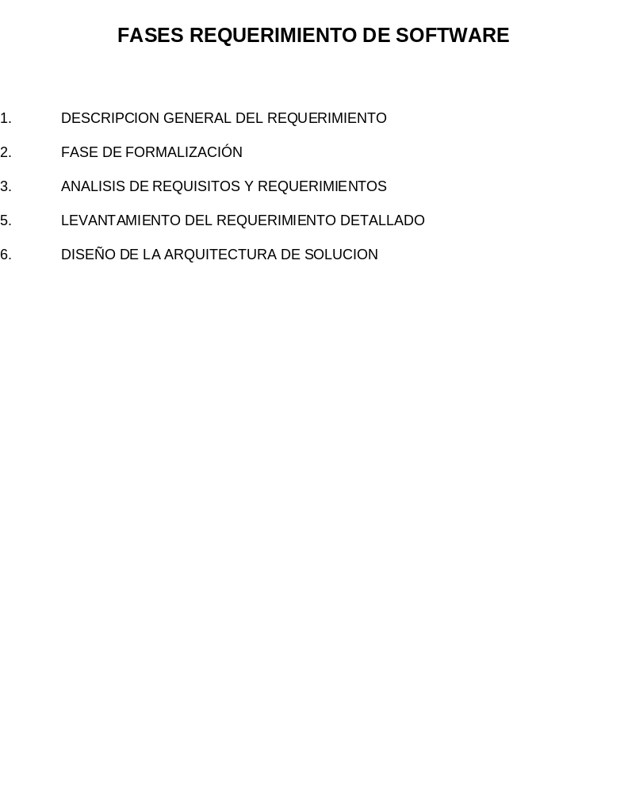

Términos de Referencia
Alcance de la solución | Describa de forma detallada y clara lo que, SI incluye la solución y lo que NO incluye, especificando hasta donde se pretende llegar con la del requerimiento.  - Una plataforma web.  - Una automatización de generar demandas.  - Un formulario para sustituir la primera entrevista.  - Generar un mecanismo de seguimiento.  - Generar una forma de pago.  - Poder crear cuentas de usuarios.  - Generar un mecanismo de pago.  Que no se va a realizar.  - Una plataforma de mensajeria o automatización de contestar mensajes estilo bots.  - Paginas informativas sobre historia, servicios, directorios… del despacho de abogados.
Requerimientos Funcionales y criterios de aceptación y | Para que se considere funcional es necesario contar como mínimo.  - Mecanismo para generar demanda automáticas.  - Método de pago.  - Mecanismo para dar seguimiento a la demanda.
Requerimientos no Funcionales y de calidad | Describa los requerimientos no funcionales que se deben tener en cuenta para que la solución cumpla con una efectiva ejecución en su entorno y apoyándose con los mínimos atributos de calidad interna y externa descritas en el estándar ISO/IEC 9126-1, si aplica  Lenguaje claro.  Protección de datos.
Interesados en la solución
  Nombre/Rol/Perfil | Descripción
  Asigne un rol o nombre que permita identificar un interesado que participa dentro de la solución adelantada | Describa y justifique de qué manera participa el interesado dentro de la solución adelantada.
Precondiciones | Defina una lista de condiciones que deben cumplirse antes de iniciar con la solución
Requisitos Técnicos | Tipo de Desarrollo | Web Escritorio Móvil Servicio Web  Servicio Windows Otro:__________________
Requisitos Técnicos | Base de Datos | Oracle  SQL Server  MySQL  MongoDB  Otro:__________________ |  |  | Versión  _______  _______  _______  _______  _______  _______
Requisitos Técnicos | Lenguaje | C#  VB  PHP  Java  JavaScript  Otro:___________________ |  |  | Versión  _______  _______  _______  _______  _______  _______  _______
Viabilidad Técnica | Luego de adelantado el análisis de los requisitos y requerimientos es viable proponer una solución técnica para esta solicitud: SI ( ) NO ( )

FIRMAS DE ACEPTACIÓN:
Nombre | Dependencia | Teléfono | Firma
Carlos Buendia
- FASE DE PLANEACIÓN Y GERENCIA DEL PROYECTO

Responsable |  |  |  |  | Fecha
Plan estratégico de fases del proyecto
N° | Nombre Etapa | Actividad |  | Rol Responsable |  | Fecha Inicio | Fecha Fin | Comentarios
Diagrama de planeación


NOTA: Las fechas de planeación establecidas en este documento son aproximadas y estarán sujetas a modificaciones que surjan por control de cambios u otros factores.

FIRMAS DE ACEPTACIÓN:
Nombre | Dependencia | Teléfono | Firma

LEVANTAMIENTO DEL REQUERIMIENTO DETALLADO

Las historias de usuario deben ser independientes y debidamente identificadas; deben corresponder a una única funcionalidad y deben ser cortas y concisas
HISTORIAS DE USUARIO
Nº. |  | Identificador único de la historia de usuario
Titulo |  | Titulo claro y especifico que define la fase o historia de usuario para el requerimiento
Fecha |  | DD/MM/YYYY
Estimación |  | Peso dado por un numero entre 1 y 100 acotado por la serie Fibonacci
Característica/Funcionalidad
Descripción detallada y suministrada en lenguaje natural por el usuario final, que permite identificar la necesidad puntual para una parte específica del requerimiento.
P.e.:

Quiero que la pagina pueda recibir demandas por parte de los usuarios, que genere un documento automaticamente, genere un cobro por la demanda generada y genere una forma de mantener actualizaciones sobre el estado de la demanda para que el usuario pueda darle seguimiento.

Razón/Resultado
Con la finalidad de…
P.e.: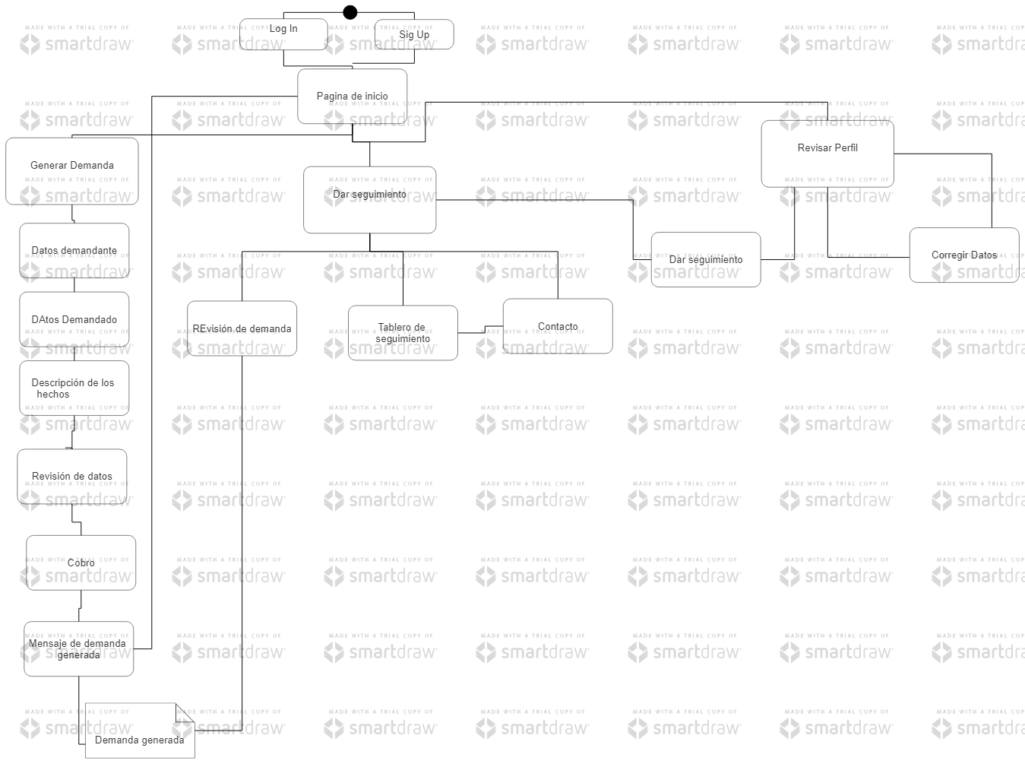

Con la finalidad de automatizar el proceso de iniciación de demanda y atención al usuario sobre su seguimiento.
Criterios de Aceptación
Nº | Titulo |  | Contexto |  |  | Evento
1... | Título del escenario  Pe.  Ingreso del empleado a la plataforma |  | Descripción de la situación que presenta el criterio de aceptación:  P.e.:  En caso de que ingresa el número de identificación del funcionario y es inexistente debe generar un mensaje de error. |  |  | Cuando o en qué momento ocurre el contexto  P.e.:  Cuando el empleado intenta ingresar diligenciando en el formulario identificación y nombre
2 | Control de tiempo de respuesta |  | Registrar un tiempo superior a media hora y evidenciar que se genera una alerta de atención tardía |  |  | A partir del momento en que se efectúa el cierre del caso de atención al cliente por parte del empleado
n…
Firmas de aceptación
Nombre |  |  |  | Dependencia | Teléfono |  | Firma

DISEÑO DE LA ARQUITECTURA DE SOLUCION

En caso de que existan excepciones asociadas a la arquitectura de referencia se debe incluir su correspondiente justificación en las vistas que aplique.

Fecha | DD/MM/AAAA
Vista Lógica
Se puede utilizar alguno de los siguientes diagramas UML: Diagrama de Clase, Diagrama de Comunicación, Diagrama de Secuencia.

Si utiliza convenciones para diagramas Ad hoc, por favor describirlas aquí
Vista de Implementación
Se puede utilizar alguno de los siguientes diagramas UML: Diagrama de componentes o diagrama de Paquetes

Si utiliza convenciones para diagramas Ad hoc, por favor describirlas aquí
Vista de Proceso
Se puede utilizar alguno de los siguientes diagramas UML: Diagrama de actividades o de flujo

Si utiliza convenciones para diagramas Ad hoc, por favor describirlas aquí
Vista de Física
Se puede utilizar el diagrama UML de despliegue.

Si utiliza convenciones para diagramas Ad hoc, por favor describirlas aquí
Prototipos de interfaces de usuario
Mockups o Bocetos de interfaces graficas para Front-End.

Si utiliza convenciones para diagramas Ad hoc, por favor describirlas aquí
Firmas de aceptación
Nombre |  | Dependencia | Teléfono |  | Firma

Nota: En caso de considerar limitado el uso de UML, es posible utilizar diagramas Ad Hoc.

